Les métiers
Je m'appelle Camille et quand j'étais enfant, j'avais des rêves plein la tête. Je voulais être professeur et enseigner les mathématiques. (A)

Puis, je voulais devenir docteur pour soigner les malades. Pour moi, les médecins et les infirmières sont des héros sans costume. (B)

Mon ami Thomas rêvait d'être cuisinier. C'est parce qu'il n'aimait pas les plats de la cantine. Il pensait qu'un chef pouvait manger des pizzas et des frites tous les jours. (C)

Puis, plus grand, je découvrais les métiers de policier et d'avocat dans un film. Je me disais alors que je voulais aussi combattre pour la justice. Je voulais poursuivre les criminels et défendre les gentils. Mais le monde ne fonctionne pas toujours ainsi. (D)

Adolescent, je voulais devenir pompier. Mes parents m'encourageaient à devenir sapeur-pompier volontaire pour voir si cette carrière était réellement pour moi. J'étais donc lycéen et pompier à la fois. (E)

Mais ma plus grande passion, c'est l'art. Et aujourd'hui, je suis artiste. Je peins des tableaux dans mon studio. (F)

Mon ami Thomas, lui, est dentiste. Pourtant, quand on était petits, il détestait aller chez le dentiste. Il pleurait à chaque fois. (G)

*Asocia cada dibujo con la letra del párrafo que corresponde a cada profesión:
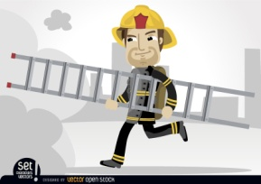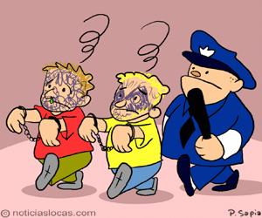
Letra___ Letra ___ Letra___ Letra ___ Letra___
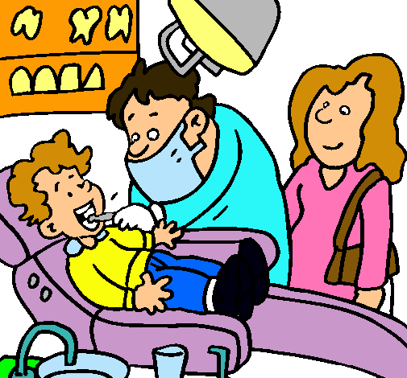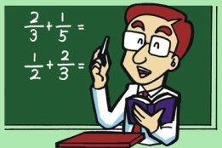
Letra ___ Letra ___ Letra ___ Letra ___
*Questions de compréhension:
1) Que voulait faire Camille dans son enfance ?
a) Enseigner le français
b) Enseigner les mathématiques
c) Apprendre l'anglais
d) Apprendre la biologie

2) Que faisait-il pendant son adolescence ?
a) Il était pompier occasionnellement
b) Il était pianiste
c) Il était secouriste pendant les vacances
d) Il était chanteur

3) Quels métiers de justicier Camille voulait-il exercer ?
a) Gendarme et juge
b) Policier et juge
c) Policier et avocat
d) Gendarme et avocat

4) Qu'est-il devenu aujourd'hui ?
a) Photographe
b) Dessinateur
c) Artiste peintre
d) Danseur

5) Qu'est-ce que Thomas voulait-il faire et que fait-il maintenant ?
a) Restaurateur et médecin
b) Agriculteur et psychologue
c) Serveur et chirurgien
d) Cuisiner et dentiste

